1. 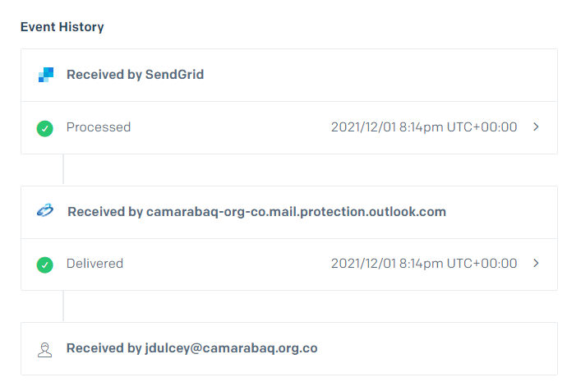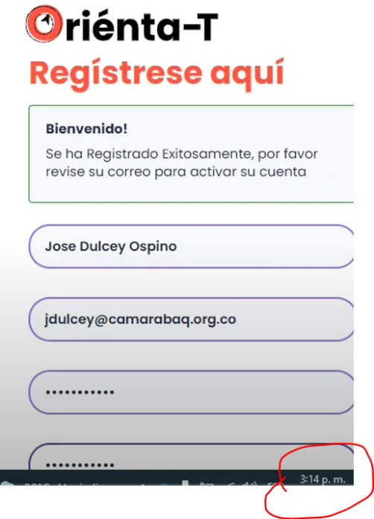Usuario [jdulcey@camarabaq.org.co](mailto:jdulcey@camarabaq.org.co):

Descripción: No llegó correo de confirmación

Razón: El usuario fue solicitado a las 3:14 y recibió el correo a las 3:28 pm. Debido a congestión en la red.

Solución:

En algunos caso el correo puede llegar en algunos minutos

1. Error al recuperar contraseña:

Descripción: el usuario intento recuperar contraseña pero apareció mensaje de error:

Razón: El usuario no existía en la base de datos en ese momento, debido a que se eliminaron creados previos a la fecha de la reunión.

Solución: Nuevo mensaje indicando que el usuario no existe.

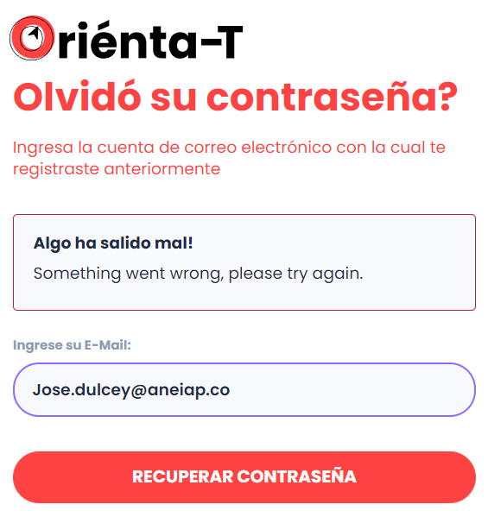

Usuarios creados a la hora de la reunión

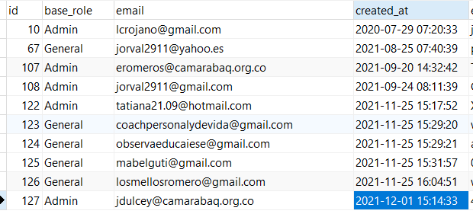

1. Campos socio demográficos

Descripción: se expresa que no salen campos socio demográficos

Razón: Se realizó un ajuste días antes de la reunión

1. **Usuarios ya creados:** Alrededor de 4 de los estudiantes que intentaron registrarse, tuvieron problemas dado que la plataforma arrojaba un anuncio especificando que el usuario ya se encontraba creado con el correo suministrado. Esta situación se ha presentado en otras ocasiones con personas que han querido probar la plataforma.

**R:**/ se solicitaba una contraseña mínimo de 4 digitos, se actualizó el mensaje de confirmación

1. **Correos de confirmación:** Uno de los estudiantes que se intentó registrar no recibió el correo de confirmación para acceder a la plataforma. Hicimos una prueba en la reunión del video anexo, y la situación se repitió.

**R:**/ los correos pueden tener un retrasó de algunos minutos.

1. **Módulo datos personales:** La parte de datos personales no se cargó a ninguno de los asistentes, por lo que se hace difícil caracterizar la población de estudiantes participante del ejercicio.

**R.**/: Es probable que, en el momento de la prueba, no estuvo activó el modulo de datos socio demográficos.

1. **No recuperación de contraseñas:** Al intentar recuperar la contraseña, esta arroja un error diciendo que no es posible.

**R./:** Los usuarios con los cuales se realizó la prueba, no existía en la base de datos.